Resolución del Pleno del Instituto de Transparencia, Acceso a la Información Pública y Protección de Datos Personales del Estado de México y Municipios, con domicilio en Metepec, Estado de México; de fecha catorce (14) de mayo de dos mil veinticinco.

VISTO el expediente electrónico formado con motivo del recurso de revisión 00553/INFOEM/IP/RR/2025, promovido por XXXX, a quien en lo sucesivo se le identificará como EL RECURRENTE, en contra de la respuesta del Ayuntamiento de Nextlalpan, en adelante el SUJETO OBLIGADO, se procede a dictar la presente resolución, con base en los siguientes:

A N T E C E D E N T E S

- El trece de enero de dos mil veinticinco, se presentó ante el SUJETO OBLIGADO vía SAIMEX, la solicitud de información pública registrada con el número 00004/NEXTLAL/IP/2025; mediante la cual se solicitó la siguiente información:

“Conciliación de nómina, de la primera y segunda quincena de diciembre de 2024, de todo el personal que integra la administración pública municipal, del personal administrativo, de elección popular y del Sistema Integral para el Desarrollo de la Familia del Ayuntamiento de Nextlalpan (Sic)

- Se eligió como modalidad de entrega de la información: A través del SAIMEX.
- El cuatro de febrero de dos mil veinticinco, el SUJETO OBLIGADO, dio respuesta a la solicitud de información en el tenor siguiente:

“Buenas tardes... Esperando que se encuentre con bienestar y salud, reciba un cortés saludo y al mismo tiempo, se hace envío de la respuesta a su solicitud de información pública”.(sic)

- Se adjuntó el archivo electrónico denominado: 00004NEXTLALIP2025(1).pdf, mismo que contiene dos oficios, los cuales se describen a continuación:
  - Oficio de fecha treinta y uno de enero de dos mil veinticinco, signado por el Responsable de la Unidad de Transparencia, Acceso a la Información Pública y Protección de Datos Personales del Municipio de Nextlalpan, Estado de México, mediante el cual remite la información brindada por la Dirección de Administración del Municipio de Nextlalpan.

  - Oficio ADM/012/2025, de fecha treinta de enero de dos mil veinticinco, suscrito por la Directora de Administración del Municipio de Nextlalpan, a través del cual informa lo siguiente:

…me permito informarle que… se pone a su disposición de consulta directa, la conciliación de nómina de la primera y segunda quincena de diciembre de 2024 de todo el personal que intervienen ministración pública municipal, así como personal administrativo y de elección popular del Ayuntamiento de Nextlalpan, acceso que se le da de forma física, toda vez que implica el procedimiento de documentos, cuya entrega o reproducción sobrepasa las capacidades técnicas, administrativas y humanas de los sujetos obligados, por tal motivo se pone en disposición los documentos para su consulta, dentro de cines que ocupa la Dirección de Administración del Municipio de Nextlalpan, Estado de México, de lunes a viernes en un horario de 9:00 a 17:00 horas, con la servidora pública C. Vianney Olivia Rodríguez Tapia, de la Dirección de Administración del Municipio de Nextlalpan, en el plazo máximo de tres días hábiles, contados a partir del presente escrito, toda vez que el peso máximo de los archivos sobrepasa las capacidades técnicas del Sistema para adjuntar como respuesta a sus solicitud de información, garantizando que el ciudadano no tenga problemas en la descarga de la información, usando conexiones a internet convencionales bajo parámetros de escaneo en resolución máxima de 1501Dpi´s, escala de grises y formato “PDF” extraído directamente del escáner… (Sic.)

- Se adjuntó el archivo electrónico denominado: OFICIO 051.pdf. consistente en dos oficios, que a continuación se describen:
  - Oficio de fecha cuatro de febrero de dos mil veinticinco, suscrito por el Responsable de la Unidad de Transparencia, Acceso a la Información Pública, Protección de Datos Personales del Municipio de Nextlalpan, Estado de México, mediante el cual remite el oficio suscrito por el Sistema Municipal para el Desarrollo Integral de la Familia de Nextlalpan, Estado de México.
  - Oficio PRES/DIF/0014/2025, de fecha cuatro de febrero de dos mil veinticinco, suscrito por el Presidente Honorifico de la Junta de Gobierno del Sistema Municipal para el Desarrollo Integral de la Familia de Nextlalpan, Estado de México, mediante el cual informa los siguiente:
“… me permito informarle que no es procedente acordar de conformidad a su solicitud identificada con el número de folio 00004/NEXTLAL/IP/2025, por lo que respecta a la Sistema Municipal para el Desarrollo Integral de la Familia de Nextlalapan, Estado de México, en virtud de que este ORGANISMO PÚBLICO DESCENTRALIZADO DE ASISTENCIA SOCIAL Y PROTECCIÓN DE LA INFANCIA Y ADOLESCENCIA DE CARÁCTER MUNICIPAL, no es considerado Sujeto Obligado en materia de Transparencia y Acceso a la Información Pública del Estado de México y Municipios, de conformidad con el acuerdo emitido por el Pleno del Instituto de Transparencia, Acceso a la Información Pública y Protección de Datos Personales del Estado de México y Municipios, mediante el cual se aprueba el padrón de Sujetos Obligados en materia de Transparencia y Acceso a la Información Pública del Estado de México y Municipios, lo que se hace de sus conocimiento para los efectos legales conducentes…”

- Inconforme con lo anterior, el PARTICULAR en fecha cuatro de febrero de dos mil veinticinco, interpuso el recurso de revisión en contra de la respuesta, manifestando las siguientes razones o motivos de inconformidad:
- Acto impugnado: “Conciliación de nómina, de la primera y segunda quincena de diciembre de 2024, de todo el personal que integra la administración pública municipal, del personal administrativo, de elección popular y del Sistema Integral para el Desarrollo de la Familia del Ayuntamiento de Nextlalpan” (Sic.)
- Razones o Motivos de inconformidad: “Mandan oficio argumentando que sobrepasa sus capacidades y por lo tanto no emiten respuesta y mejor la ponen a disposición, pero no es el formato solicitado.” (Sic.)

- La Comisionada Ponente con fundamento en lo dispuesto por el artículo 185 fracción II de la ley de la materia, a través del acuerdo de admisión notificado en fecha diez de febrero de dos mil veinticinco, puso a disposición de las partes el expediente electrónico vía SAIMEX a efecto de que en un plazo máximo de siete días manifestara lo que a su derecho conviniera, ofreciera pruebas y alegatos según corresponda a los casos concretos, y el SUJETO OBLIGADO presentará el Informe Justificado procedente.

- De lo anterior el SUJETO OBLIGADO y el RECURRENTE dejaron de realizar manifestaciones que a su derecho conviniera y asistiera.

- El catorce de marzo de dos mil veinticinco, se notificó el acuerdo mediante el cual se aprobó la ampliación de plazo para emitir resolución.

- Finalmente, mediante acuerdo de ocho de febrero de dos mil veinticinco, se decretó el cierre de instrucción, por lo que no habiendo más que hacer constar, y-------

C O N S I D E R A N D O

PRIMERO. De la competencia
- Este Instituto de Transparencia, Acceso a la Información Pública y Protección de Datos Personales del Estado de México y Municipios, es competente para conocer y resolver del presente recurso de conformidad con el artículo: 6, apartado A, fracción IV de la Constitución Política de los Estados Unidos Mexicanos; 5, párrafos trigésimo segundo, trigésimo tercero y trigésimo cuarto fracciones IV y V de la Constitución Política del Estado Libre y Soberano de México; artículos 1, 2 fracción II, 13, 29, 36 fracciones I y II, 176, 178, 179, 181 párrafo tercero y 185 de la Ley de Transparencia y Acceso a la Información Pública del Estado de México y Municipios; y 7, 9 fracciones I y XXIII, y 11 del Reglamento Interior del Instituto de Transparencia, Acceso a la Información Pública y Protección de Datos Personales del Estado de México y Municipios.

SEGUNDO. De la oportunidad y procedencia.

- El medio de impugnación fue presentado a través del SAIMEX, en el formato previamente aprobado para tal efecto y dentro del plazo legal de quince días hábiles otorgados; para el caso en particular es de señalar que el SUJETO OBLIGADO entregó su respuesta el cuatro de febrero de dos mil veinticinco, de tal forma que el plazo para interponer el recurso de revisión transcurrió del cinco al veinticinco de febrero de dos mil veinticinco; en consecuencia, el ahora RECURRENTE presentó su inconformidad el cuatro de febrero de dos mil veinticinco; por lo que se estima que la inconformidad se presentó dentro del lapso legalmente establecido para tal efecto.

- Al respecto resulta necesario precisar que cuando el medio de impugnación, se haya interpuesto antes que inicie el término para tal efecto, resulta insuficiente para tener por extemporáneo el recurso de revisión de mérito, toda vez que el precepto legal citado, sólo establece que este medio de defensa se ha de promover dentro de los quince días hábiles siguientes en que se tenga conocimiento de la respuesta impugnada; sin embargo, no prohíbe que el recurso de revisión, se presente el mismo día en que esta fue notificada. Por lo que es de señalar que en aras de privilegiar el derecho de acceso a la información se entra al estudio del presente recurso de revisión sin que la fecha en que se presentó afecte la resolución.

- Lo anterior se robustece con la jurisprudencia número 1a./J. 41/2015 (10a.), Décima época, sustentada por la Primera Sala de la Suprema Corte de Justicia de la Nación, visible en la página 569, libro 19, tomo I, de la Gaceta del Semanario Judicial de la Federación, del diecinueve de junio de 2015, cuyo rubro y texto disponen:

“RECURSO DE RECLAMACIÓN. SU INTERPOSICIÓN NO ES EXTEMPORÁNEA SI SE REALIZA ANTES DE QUE INICIE EL PLAZO PARA HACERLO. Conforme al artículo 104, párrafo segundo, de la Ley de Amparo, el recurso de reclamación podrá interponerse por cualquiera de las partes, por escrito, dentro del término de tres días siguientes al en que surta efectos la notificación de la resolución impugnada. Ahora bien, dicho numeral sólo refiere que el aludido medio de defensa no puede hacerse valer después de tres días, por tanto, no impide que el escrito correspondiente se presente antes de iniciado ese término. De ahí que si dicho recurso se interpone antes de que inicie el plazo para hacerlo, su presentación no es extemporánea.”

- Esto es así porque en primer lugar es necesario que EL RECURRENTE conozca el acto que le provoca agravio y a partir de ahí formular su recurso de revisión señalando tanto el acto impugnado como el motivo de inconformidad. Y si bien la ley señala que el plazo corre un día después de haber sido notificada la respuesta, en nada se afecta al proceso que el mismo día de notificada EL RECURRENTE actúe, ya que al contrario lo que demuestra es el interés del mismo para ejercer su derecho bajo el principio constitucional de justicia expedita.

- Por lo que la presentación del recurso, el mismo día del conocimiento de la respuesta, -se insiste- no constituye un acto que altere el procedimiento, solo permite su gestión de manera rápida lo que no afecta ningún principio procesal y es protector del derecho de acceso a la justicia pronta y expedita.

- Por lo tanto, la interposición del recurso de revisión antes de que inicie el plazo para su presentación no es determinante para declararlo extemporáneo, siempre y cuando ello ocurra de manera posterior a que se ha notificado la respuesta del SUJETO OBLIGADO.

- Consecuentemente, el escrito contiene las formalidades previstas por el artículo 180 último párrafo de la Ley de la materia actual, por lo que es procedente que este Instituto de Transparencia, Acceso a la Información Pública y Protección de Datos Personales del Estado de México y Municipios, conozca y resuelva el presente recurso.

TERCERO. Del planteamiento de la Litis.
- De las constancias que integran el expediente al rubro indicado, se desprende que el particular solicitó la conciliación de nómina de la primera y segunda quincena de diciembre de dos mil veinticuatro, de todo el personal que integra la administración pública municipal, incluyendo personal administrativo, de elección popular; así como del personal adscrito al Sistema para el Desarrollo Integral de la Familia de Nextlalpan.

- En respuesta el SUJETO OBLIGADO, ofreció cambio de modalidad, indicando que la entrega o reproducción sobrepasa las capacidades técnicas, administrativas y humanas de los sujetos obligados, por lo que se pone a disposición los documentos para su consulta, dentro de las oficinas que ocupa la Dirección de Administración del municipio de Nextlalpan, México, de lunes a viernes en un horario de 9:00 a 17:00 horas, con la Servidora Pública C. Vianey Olivia Rodríguez Tapia, adscrita a la dirección de Administración de ese municipio, en el plazo máximo de tres días hábiles contados a partir de la emisión de la respuesta a la solicitud de información

- Inconforme con la respuesta proporcionada, el RECURRENTE interpuso recurso de revisión arguyendo grosso modo el cambio de modalidad realizado por el SUJETO OBLIGADO

- En dichas condiciones, la Litis a resolver en este recurso se circunscribe a determinar si se actualizan las causales de procedencia previstas en el artículo 179, fracción VIII de la Ley de Transparencia y Acceso a la Información Pública del Estado de México y Municipios; fracción que determina la hipótesis jurídica relativa a la entrega o puesta a disposición de información en una modalidad o formato distinto al solicitado por el SUJETO OBLIGADO; contexto del cual se dolió EL RECURRENTE al momento de interponer su inconformidad.

- De modo tal que el presente recurso de revisión se abocara en determinar si el SUJETO OBLIGADO con su respuesta ciertamente actualizan las causales de procedencia antes señalada; asimismo, determinar si se vulnera el derecho de acceso a la información del particular por la inobservancia a los principios contenidos en el artículo 11 de la Ley de Transparencia y Acceso a la Información Pública del Estado de México y Municipios, los cuales señala entre otros, que en la generación y entrega de información se deberá garantizar que sea oportuna, expedita, completa e integral.

CUARTO. Del estudio y resolución del asunto.
- Acotada la Litis del asunto de mérito, es dable puntualizar inicialmente en términos generales, que el Derecho de Acceso a la Información Pública es un Derecho Humano reconocido en el Pacto de Derechos Civiles y Políticos en su artículo 19.2; en la Convención Americana sobre Derechos Humanos en su artículo 13.1, así como en el artículo 6°, apartado A), fracción I de la Constitución Política de los Estados Unidos Mexicanos, el cual establece que toda la información en posesión de cualquier autoridad es pública y sólo podrá ser reservada temporalmente por razones de interés público.

- Por su parte, la Ley General de Transparencia y Acceso a la Información Pública, dispone en su artículo 70 que la información que corresponde a las Obligaciones de Transparencia debe estar disponible para cualquier persona de manera permanente y actualizada. En materia local, el artículo 5°, fracción I de la Constitución Política del Estado Libre y Soberano de México, es coincidente con la Constitución Federal, en el sentido de la publicidad de toda la información, con la única restricción de proteger el interés público, así como la información referente a la intimidad de la vida privada y la imagen de las personas, con las excepciones que establezca la ley reglamentaria.

- En el mismo sentido, la Ley de Transparencia y Acceso a la Información Pública del Estado de México y Municipios (Reglamentaria del artículo 5° de la Constitución Local), establece en su artículo 12 que quienes generen, recopilen, administren, manejen, procesen, archiven o conserven información pública serán responsables de la misma, del mismo modo, el artículo 18 establece que los Sujetos Obligados deberán documentar todo acto que derive del ejercicio de sus facultades, competencias o funciones desde su origen la eventual publicidad y reutilización de la información que generen.

- Finalmente, es relevante mencionar que el artículo 19 del ordenamiento local de la materia señala que se presume que la información debe existir si se refiere a las facultades, competencias y funciones que los ordenamientos jurídicos aplicables otorgan a los sujetos obligados y en caso de que dichas facultades no se hayan ejercido, se deberá motivar la respuesta en función de las causas que motivaron tal circunstancia.

- Estudio de fondo

- Acotada la Litis del presente asunto, es de recordar que la respuesta versó en realizar un cambio de modalidad de entrega de la información a consulta directa, sin embargo no adjuntan el Acta de Comité que sustenta dicho cambio, ni mucho menos existe evidencia de que hayan realizado la validación ante la Dirección de Informática de este Instituto.

- Primeramente resulta necesario referir que, el SUJETO OBLIGADO asume de manera expresa que genera, posee y administra lo solicitado, tan es así que refiere que dicha documentación sobrepasa la cantidad permitida por SAIMEX, por lo que el SUJETO OBLIGADO ofrece al particular que la consulta sea directa con las formalidades que ya han sido precisadas en líneas anteriores.

- Al respecto es de suma importancia aclarar que el SUEJTO OBLIGADO, señaló que el particular podría acudir a la consulta directa de la Conciliación de Nómina correspondiente a la primera y segunda quincena del mes de diciembre de dos mil veinticuatro, dentro de las oficinas que ocupa la Dirección de Administración del Municipio de Nextlalpan, toda vez que implica el procesamiento de documentos, cuya entrega o reproducción sobrepasa las capacidades técnicas, administrativas y humanas del SUJETO OBLIGADO.

- Aclarado lo anterior, un segundo aspecto que resulta importante establecer, es que debido a que el mismo SUJETO OBLIGADO admite ser poseedor de la información, no es necesario estudiar si este es competente para conocer y en su caso dar respuesta a las solicitudes, pues al manifestar que pone a disposición la información en consulta directa, este reconoce contar con la misma.

- En efecto, el hecho de que EL SUJETO OBLIGADO se haya pronunciado respecto de la información requerida por EL RECURRENTE, acepta que genera, posee y administra dicha información, en ejercicio de sus funciones de derecho público, motivo por el cual se actualiza el supuesto jurídico, previsto en el artículo 12 de la Ley de Transparencia y Acceso a la Información Pública del Estado de México y Municipios.

- En atención a ello es importante invocar el contenido del artículo 12 antes mencionado así como el 4 de la Ley de Transparencia y Acceso a la Información Pública del Estado de México y Municipios, mismos que son del tenor siguiente:

“Artículo 4. El derecho humano de acceso a la información pública es la prerrogativa de las personas para buscar, difundir, investigar, recabar, recibir y solicitar información pública, sin necesidad de acreditar personalidad ni interés jurídico.
Toda la información generada, obtenida, adquirida, transformada, administrada o en posesión de los sujetos obligados es pública y accesible de manera permanente a cualquier persona, en los términos y condiciones que se establezcan en los tratados internacionales de los que el Estado mexicano sea parte, en la Ley General, la presente Ley y demás disposiciones de la materia, privilegiando el principio de máxima publicidad de la información. Solo podrá ser clasificada excepcionalmente como reservada temporalmente por razones de interés público, en los términos de las causas legítimas y estrictamente necesarias previstas por esta Ley.
Los sujetos obligados deben poner en práctica, políticas y programas de acceso a la información que se apeguen a criterios de publicidad, veracidad, oportunidad, precisión y suficiencia en beneficio de los solicitantes.

Artículo 12. Quienes generen, recopilen, administren, manejen, procesen, archiven o conserven información pública serán responsables de la misma en los términos de las disposiciones jurídicas aplicables.
Los sujetos obligados sólo proporcionarán la información pública que se les requiera y que obre en sus archivos y en el estado en que ésta se encuentre. La obligación de proporcionar información no comprende el procesamiento de la misma, ni el presentarla conforme al interés del solicitante; no estarán obligados a generarla, resumirla, efectuar cálculos o practicar investigaciones.”
(Énfasis añadido)

- Conciliación de Nómina

- En ese sentido, sobre la nómina nos lleva a precisar que en nuestra legislación del Estado de México no existe como tal una definición de “nómina”; sin embargo, el “Glosario de Términos Usuales de Finanzas Públicas” del Centro de Estudios de las Finanzas Públicas de la Cámara de Diputados del H. Congreso de la Unión, el “Glosario de Términos Administrativos”, emitido por el Instituto Nacional de Administración Pública, A.C. y el “Glosario de Términos para el Proceso de Planeación, Programación, Presupuestación y Evaluación en la Administración Pública”, elaborado por el Grupo de Trabajo de Sistemas de Información Financiera, Contable y Presupuestal de la Comisión Permanente de Funcionarios Fiscales del Instituto para el Desarrollo Técnico de las Haciendas Públicas (INDETEC), señalan la siguiente definición de la palabra nómina, honorarios y personal de lista de raya:
“NÓMINA Listado general de los trabajadores de una institución, en el cual se asientan las percepciones brutas, deducciones y alcance neto de las mismas; la nómina es utilizada para efectuar los pagos periódicos (semanales, quincenales o mensuales) a los trabajadores por concepto de sueldos y salarios.”(Sic)

- En base a lo anterior, conviene a traer lo establecido por el artículo 804, fracción II, de la Ley Federal de Trabajo, el cual a la letra establece:

“Artículo 804.- El patrón tiene obligación de conservar y exhibir en juicio los documentos que a continuación se precisan:

II. Listas de raya o nómina de personal, cuando se lleven en el centro de trabajo; o recibos de pagos de salarios;
(…)
Los documentos señalados en la fracción I deberán conservarse mientras dure la relación laboral y hasta un año después; los señalados en las fracciones II, III y IV, durante el último año y un año después de que se extinga la relación laboral; y los mencionados en la fracción V, conforme lo señalen las Leyes que los rijan.” (Sic)

- De lo precedente, se concluye que la nómina, es el registro utilizado para efectuar los pagos a los trabajadores por concepto de sueldos y salarios, el cual se compone por el conjunto de trabajadores en el que se asientan las percepciones brutas, deducciones y la cantidad neta a pagar.

- En ese contexto, tratándose de servidores públicos de los Municipios la Ley del Trabajo de los Servidores Públicos del Estado y Municipios, en su artículo 220-K, establece lo siguiente:

“ARTÍCULO 220 K.- La institución o dependencia pública tiene la obligación de conservar y exhibir en el proceso los documentos que a continuación se precisan:
…
II. Recibos de pagos de salarios o las constancias documentales del pago de salario cuando sea por depósito o mediante información electrónica;
…
Los documentos señalados en la fracción I de este artículo, deberán conservarse mientras dure la relación laboral y hasta un año después; los señalados por las fracciones II, III, IV durante el último año y un año después de que se extinga la relación laboral, y los mencionados en la fracción V, conforme lo señalen las leyes que los rijan.
Los documentos y constancias aquí señalados, la institución o dependencia podrá conservarlos por medio de los sistemas de digitalización o de información magnética o electrónica o cualquier medio descubierto por la ciencia y las constancias expedidas por el encargado del área de personal de éstas, harán prueba plena.” (Sic)

- Luego entonces, tenemos que toda institución o dependencia pública del Estado de México debe conservar las constancias documentales del pago de salario cuando sea por depósito o mediante información electrónica, debiendo conservar dicha documentación durante el último año y un año después de que se extinga la relación laboral a través de los sistemas de digitalización o de información magnética o electrónica.

- Una vez precisado lo que antecede, es necesario analizar la Ley de Fiscalización Superior del Estado de México, toda vez que señala que los municipios que conforman el Estado de México, entre ellos el SUJETO OBLIGADO, es considerado como ente fiscalizable, como así lo señala el artículo 4 fracción II de la Ley de Fiscalización Superior del Estado de México, el cual señala:
Artículo 4.- Son sujetos de fiscalización:
  - Los Poderes Públicos del Estado;
II. Los municipios del Estado de México;
III. Los organismos autónomos;
IV. Los organismos auxiliares;
V. Los fideicomisos previstos en el artículo 3 fracción XVII del Código Financiero del Estado de México y Municipios, y aquellos que manejen recursos del Estado, Municipios, o en su caso provenientes de la federación;
VI. Cualquier entidad, persona física o jurídica colectiva, pública o privada, mandato, fondo u otra figura análoga que haya captado, recaudado, administrado, manejado, ejercido, cobrado o recibido en pago directo o indirectamente con recursos públicos del Estado o Municipios, o en su caso de la federación.

- Establecido lo anterior, el Órgano Superior de Fiscalización del Estado de México (OSFEM), emite anualmente una herramienta para elaborar y presentar los informes trimestrales, denominado “Políticas para la Integración del Informe Trimestral de los Sujetos de Fiscalización Municipales”, cuyo objetivo es establecer las especificaciones necesarias para que las entidades fiscales elaboren y presentes los referidos informes.

- Estas políticas son de observancia general para todos los servidores públicos de las entidades fiscalizables de la administración pública municipal que desempeñen un empleo, cargo o comisión y que manejen recursos públicos; en atención a ello, el informe trimestral deberá ser presentado al Órgano Superior de Fiscalización.

- La integración del Informe Trimestral se entregará de manera física al Órgano Superior de Fiscalización del Estado de México, y estará compuesto de la siguiente manera:
  - Información impresa; e
  - Información en medio de almacenamiento electrónico.

- Por cuanto hace a la información entregable en Medios de almacenamiento Electrónico, se compondrá en cuatro módulos que integrarán la siguiente semántica:
  - Módulo 1: Información contable y financiera;
  - Módulo 2: Información presupuestaria;
  - Módulo 3: Información programática; y
  - Módulo 4: Información administrativa.

- Siendo de especial interés, para el presente asunto, el contenido del Módulo 4, sobre ‘Información Administrativa’; que de acuerdo con las “Políticas para la Integración del Informe Trimestral de los Sujetos de Fiscalización Municipales”, se compondrá de los siguientes documentos:
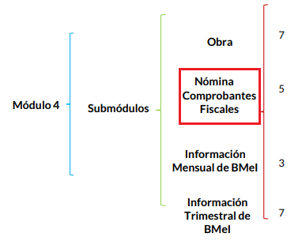

- En lo que corresponde al Submódulo de ‘Nómina y Comprobantes Fiscales’, se advierte que el SUJETO OBLIGADO, deberá integrar, en formato .pdf, y de forma quincenal, el documento titulado Conciliación de Nómina Mensual; tal como lo establece el mapa de integración del Submódulo en comento:

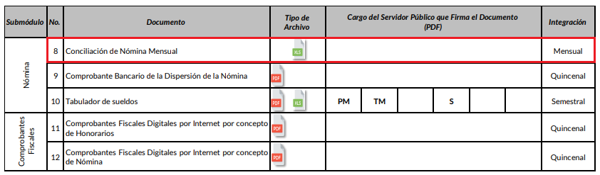

- Al respecto, conviene referir que la Conciliación de Nómina Mensual es un documento en el que se detalla, entre otros, el nombre, puesto funcional, área de adscripción, categoría, así como todas las percepciones brutas y netas y deducciones que recibe cada servidor público que labora en la entidad.

- Aunado a lo anterior, las Políticas para la Integración del Informe Trimestral de los Sujetos de Fiscalización Municipales, que elabora el Órgano Superior de Fiscalización del Estado de México, refieren que el formato en cuestión contemplará un total de 26 elementos, a saber:

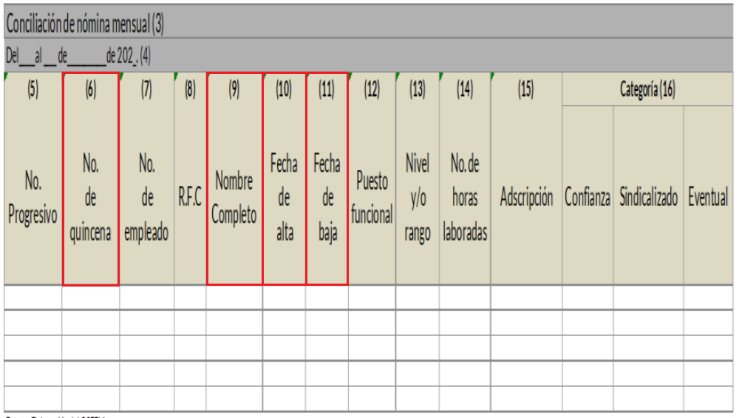

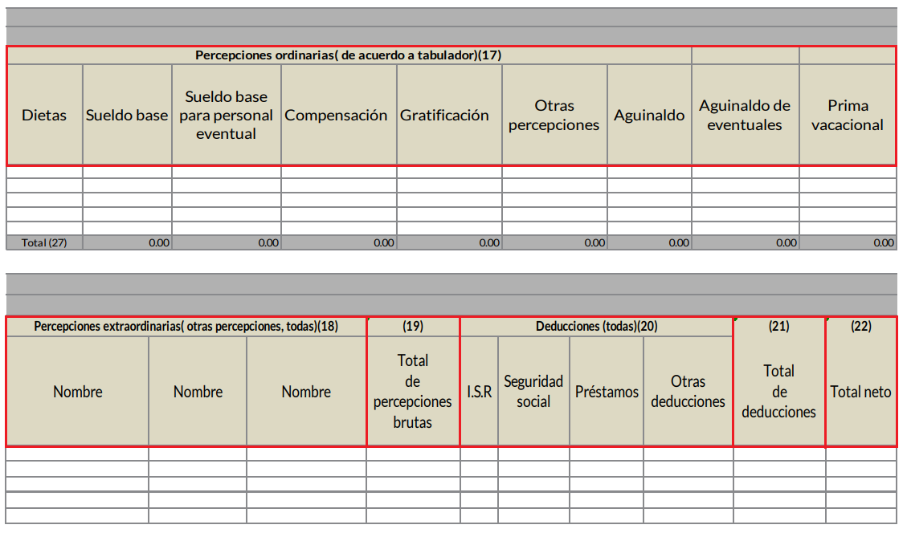
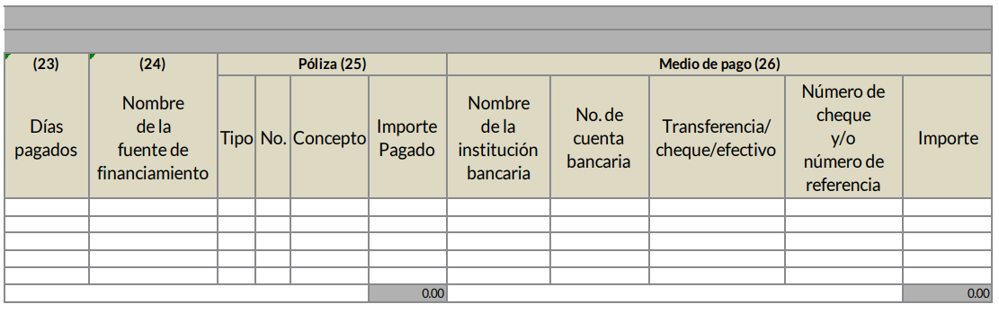
- De las imágenes anteriores, podemos identificar a la Conciliación de Nómina Mensual como el documento idóneo que puede satisfacer los requerimientos del particular, pues como se ha analizado en párrafos previos, la Conciliación de Nómina de los servidores públicos consiste en el conjunto de percepciones y deducciones que se generan con motivo de la relación laboral, asimismo contiene la fecha de alta y fecha de baja de los servidores públicos; su nombre; puesto; área de adscripción y categoría.

- Así mismo, del estudio, se colige que el Ayuntamiento de Nextlalapan cuenta dentro de su administración centralizada con la Dirección de Administración, quien de conformidad con el artículo 52 del Bando Municipal del SUJETO OBLIGADO, cuenta con las siguientes funciones:

Artículo 52.- La Dirección de Administración, tiene a su cargo la administración de los recursos humanos, materiales y de servicios, con sujeción a los presupuestos, objetivos y programas aprobados a las distintas áreas que conforman la administración pública municipal, teniendo las siguientes atribuciones y obligaciones:
(…)
V. Integrar para su registro y control, los expedientes del personal que trabaja en la administración pública municipal;
(…)
IX. Elaborar las incidencias del personal, tales como altas, bajas y todo trámite laboral;

- Así mismo, sirve como reforzamiento lo establecido en el Código Reglamentario Municipal de Toluca, el cual establece que la Dirección General de Administración para el cumplimiento de sus funciones se auxiliara de la Dirección de Recursos Humanos, misma que tienen como atribuciones las siguientes:

Artículo 44. El Director de Administración tendrá las siguientes atribuciones: (…)
XII. Llevar el registro y control del personal que labore en la Administración Pública Municipal Centralizada;
XIV. Elaborar y controlar la nómina de pago, y coordinar con el área correspondiente el pago oportuno de los salarios a los servidores públicos;
(…)
XXI. Realizar descuentos a la nómina de los trabajadores del Ayuntamiento, en los casos permitidos por la legislación laboral; así como aquellos derivados de los convenios con instituciones públicas y privadas;

- Como lo establece el artículo citado en el párrafo anterior la Dirección de Administración es el responsable de la gestión del capital humano; además de supervisar la elaboración y distribución de la nómina, por tanto podría ser el área competente que posee la información solicitada por el particular.

- Por lo anterior se reconoce que el SUJETO OBLIGADO, cuenta con la obligación de generar los documentos en donde conste la información requerida por el particular, siendo el documento idóneo, la Conciliación de Nómina.

- De lo anterior, se colige que el Departamento de Recursos Humanos, debe elaborar y distribuir el pago de la nómina al personal que labora en ese Ayuntamiento, por lo que se traduce a que sí debe contar con las conciliación de nómina, tan es así que, en respuesta a la solicitud refirió poner a disposición del particular el documento solicitado; argumentando que debido a la cantidad de la documentación no puede remitirlo en la versión que lo requirió el solicitante.

- Precisado lo anterior, resulta viable establecer que a pesar de que el SUJETO OBLIGADO, cuenta con la información solicitada, este no garantizó el derecho de acceso a la información del particular, argumentando que el documento solicitado sobrepasa las capacidades técnicas, administrativas y humanas, sin embargo al considerar que solo se requirió la conciliación de nómina correspondiente a la primera y segunda quincena del mes de diciembre de dos mil veinticuatro, es evidente que el documento requerido no rebasa la capacidad de 8,000 hojas permitido por el sistema SAIMEX; esto además, de que no realizó el reporte de incidencias ante la Dirección de Informática, específicamente en el área de soporte técnico de este instituto, tal y como lo señala la ley de la materia, lo cual se comprueba con la siguiente captura de pantalla.

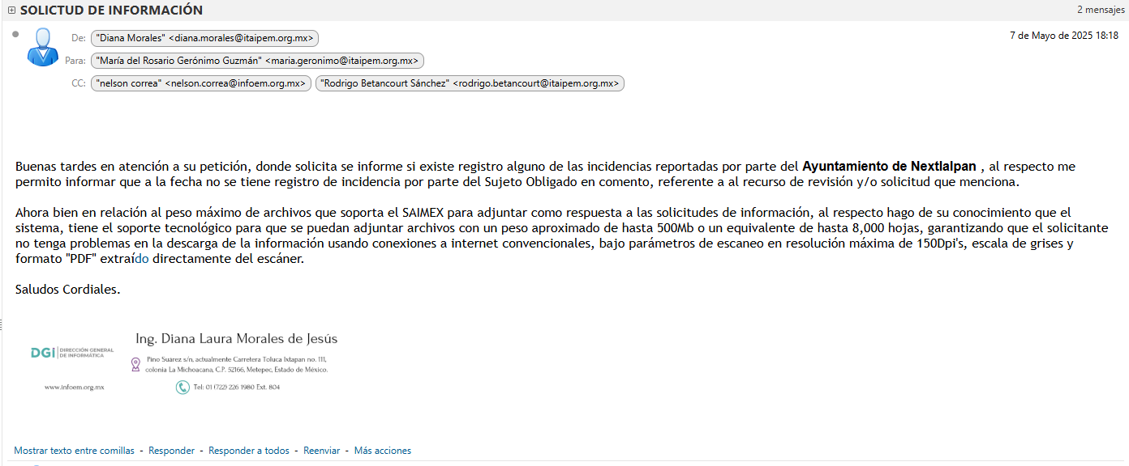

- Es así, que el SUJETO OBLIGADO, hizo de conocimiento que la información que intenta subir rebasa las capacidades técnicas; sin embargo no menciona el peso en MB del documento, por tanto no proporciona la certeza jurídica para este Órgano Resolutor pueda confirmar el cambio de modalidad que se pretende hacer valer, ya que si bien es cierto, el documento solicitado no sobrepasa las capacidades utilizando la resolución sugerida de 150Dpi´s en escala de grises y formato PDF, extraído del escáner, lo que conlleva a poder hacer entrega de la información vía SAIMEX.

- En atención a lo anterior, resulta necesario precisar que, el peso máximo de archivos que soporta el SAIMEX para adjuntar como respuesta a las solicitudes de información tiene el soporte tecnológico para que se puedan adjuntar archivos con un peso aprox. de hasta 500 Mb o un equivalente de hasta 8,000 hojas, garantizando que el Ciudadano no tenga problemas en la descarga de la información usando conexiones a internet convencionales bajo parámetros de escaneo en resolución máxima de 150Dpi's, escala de grises y formato "PDF" extraído directamente del escáner.

- Derivado de todo lo anteriormente señalado, al no fundar y motivar el cambio de entrega de la información resulta dable ordenar la entrega de la información vía SAIMEX, de ser el caso de que la información que se ORDENA entregar contenga datos personales susceptibles de clasificarse como confidenciales, el SUJETO OBLIGADO estará a lo dispuesto en el Considerando que más adelante se enuncia.

- Con la determinación a la que se arriba se concluye que quedará por colmado el Derecho de Acceso a la Información Pública del ahora RECURRENTE el cual se define como: La igualdad de oportunidades para recibir, buscar e impartir informaciónen posesión de cualquier autoridad, entidad, órgano y organismo de los poderes Ejecutivo, Legislativo y Judicial, órganos autónomos, partidos políticos, fideicomisos y fondos públicos, así como de cualquier persona física, moral o sindicato que reciba y ejerza recursos públicos o realice actos de autoridad en el ámbito federal, estatal y municipal,que se constituye como una herramienta fundamental para ejercer el control democrático de las gestiones estatales, de forma tal que puedan cuestionar, indagar y considerar si se está dando un adecuado cumplimiento a las funciones públicas,fomentando la transparencia de las actividades estatales y promoviendo la responsabilidad de los funcionarios sobre su gestión pública,que permite saber qué están haciendo los gobiernos por sus pueblos, sin lo cual la verdad languidecería y la participación en el gobierno permanecería fragmentada.

- Se deduce que el derecho de acceso a la información pública es un derecho humano constitucionalmente reconocido, en consecuencia, todas las autoridades en el ámbito de sus competencias, funciones y atribuciones tienen la obligación de respetarlo, protegerlo y garantizarlo.

- En tal sentido, el derecho de acceso a la información constituye una garantía primaria, tal y como lo señala el artículo 150 de la Ley de Transparencia y Acceso a la Información del Estado de México y Municipios, que además, establece que se regirá por los principios de simplicidad, rapidez gratuidad del procedimiento, auxilio y orientación a los particulares, contemplando el derecho de las personas con discapacidad y hablantes de lengua indígena.

- Es así que la Ley de Transparencia y Acceso a la Información Pública del Estado de México y Municipios, cuyo objeto es establecer principios, bases generales y procedimientos para tutelar y garantizar la transparencia y el derecho humano de acceso a la información pública en posesión de los sujetos obligados; en su artículo 176 establece que el recurso de revisión es la garantía secundaria mediante la cual se pretende reparar cualquier posible afectación al derecho de acceso a la información pública, siendo éste el medio a través del cual, este Órgano Garante después de realizar el análisis al procedimiento de acceso a la información, podrá determinar la posible afectación y de ser el caso ordenar la reparación a la violación del derecho en cuestión.

- Ahora bien, para entender los alcances de la información pública se considera importante citar el criterio de interpretación en el orden administrativo número 0002-11, emitido por Acuerdo del Pleno de este Instituto de Transparencia y Acceso a la Información Pública del Estado de México y Municipios, publicado en el Periódico Oficial del Gobierno del Estado Libre y Soberano de México “Gaceta del Gobierno” el diecinueve de octubre de dos mil once, cuyo rubro y texto dispone:

“CRITERIO 0002-11
INFORMACIÓN PÚBLICA, CONCEPTO DE, EN MATERIA DE TRANSPARENCIA. INTERPRETACIÓN TEMÁTICA DE LOS ARTÍCULOS 2, FRACCIÓN V, XV, Y XVI, 3, 4,11 Y 41. De conformidad con los artículos antes referidos, el derecho de acceso a la información pública, se define en cuanto a su alcance y resultado material, el acceso a los archivos, registros y documentos públicos, administrados, generados o en posesión de los órganos u organismos públicos, en virtud del ejercicio de sus funciones de derecho público, sin importar su fuente, soporte o fecha de elaboración.
En consecuencia el acceso a la información se refiere a que se cumplan cualquiera de los siguientes tres supuestos:
Que se trate de información registrada en cualquier soporte documental, que en ejercicio de las atribuciones conferidas, sea generada por los Sujetos Obligados;
Que se trate de información registrada en cualquier soporte documental, que en ejercicio de las atribuciones conferidas, sea administrada por los Sujetos Obligados, y
Que se trate de información registrada en cualquier soporte documental, que en ejercicio de las atribuciones conferidas, se encuentre en posesión de los Sujetos Obligados.”

- El derecho de acceso a la información encuentra su materia elemental en los documentos, y la Ley de Transparencia local nos brinda el siguiente concepto, para darnos un mejor panorama:
XI. Documento: Los expedientes, reportes, estudios, actas, resoluciones, oficios, correspondencia, acuerdos, directivas, directrices, circulares, contratos, convenios, instructivos, notas, memorandos, estadísticas o bien, cualquier otro registro que documente el ejercicio de las facultades, funciones y competencias de los sujetos obligados, sus servidores públicos e integrantes, sin importar su fuente o fecha de elaboración. Los documentos podrán estar en cualquier medio, sea escrito, impreso, sonoro, visual, electrónico, informático u holográfico;

- Es así que, todos los actos de autoridad que realicen los sujetos obligados deben estar documentados y, bajo el más alto estándar de transparencia deberán poner toda la información que se encuentre en su posesión, a disposición de los particulares que la soliciten.

- Resulta necesario referir que, el artículo 6° apartado A fracción I, de la Constitución Política de los Estados Unidos Mexicanos, artículo 5 fracción I de la Constitución Política del Estado Libre y Soberano de México y el artículo 18 de la Ley de Transparencia y Acceso a la Información Pública del Estado de México y Municipios, guardan una estrecha relación, puesto que los ordenamientos citados concurren refiriendo que los Sujetos Obligados deberán documentar todo acto que se derive del ejercicio de sus facultades, competencias o funciones, considerando desde su origen la eventual publicidad y reutilización de la información que generen, posean o administren.

- Además, debemos tomar en cuenta los artículos 4 y 12 (antes transcrito), de la Ley de Transparencia y Acceso a la Información Pública del Estado de México y Municipios, los cuales establecen lo siguiente:

Artículo 4. El derecho humano de acceso a la información pública es la prerrogativa de las personas para buscar, difundir, investigar, recabar, recibir y solicitar información pública, sin necesidad de acreditar personalidad ni interés jurídico.

Toda la información generada, obtenida, adquirida, transformada, administrada o en posesión de los sujetos obligados es pública y accesible de manera permanente a cualquier persona, en los términos y condiciones que se establezcan en los tratados internacionales de los que el Estado mexicano sea parte, en la Ley General, la presente Ley y demás disposiciones de la materia, privilegiando el principio de máxima publicidad de la información. Solo podrá ser clasificada excepcionalmente como reservada temporalmente por razones de interés público, en los términos de las causas legítimas y estrictamente necesarias previstas por esta Ley.

Los sujetos obligados deben poner en práctica, políticas y programas de acceso a la información que se apeguen a criterios de publicidad, veracidad, oportunidad, precisión y suficiencia en beneficio de los solicitantes.

- Es así que, por un lado se tiene la obligación de documentar todos los actos que se lleven a cabo en el ejercicio de sus funciones, atribuciones y competencias, mientras que por otro, se ven impuestos por la obligación de hacer pública toda aquella información que se encuentre en su posesión en estricto apego a los principios de eficacia y máxima publicidad, sobre éste último se debe poner mayor énfasis, puesto que establece que toda la información en posesión de los Sujetos Obligados será pública, completa, oportuna y accesible, lo que permite que la ciudadanía tenga un amplio acceso sobre lo que es el actuar de las autoridades.

- Sistema Municipal para el Desarrollo Integral de la Familia

- Ahora bien, por lo que respecta a las manifestaciones realizadas por el Presidente Honorario del Sistema Municipal para el Desarrollo Integral de la Familia de Nextlalpan, en relación a no poder otorgar información, debido a que ese Organismo Público Descentralizado de Asistencias Social y Protección de la Infancia y Adolescencia de Carácter Municipal, no es considerado SUJETO OBLIGADO, en materia de Transparencia y Acceso a la Información Pública del Estado de México y Municipios, resulta necesario referir lo establecido en el artículo 37 del Bando Municipal del Ayuntamiento de Nextlalpan:

Artículo 37.- Actualmente el Municipio cuenta con los siguientes Organismos Descentralizados:
- El Sistema Municipal para el Desarrollo Integral de la Familia (DIF);
- El Organismo Público para la Prestación de los Servicios de Agua Potable, 27 Drenaje, Alcantarillado y Tratamiento de Aguas Residuales de Nextlalpan (O.D.A.P.A.N.E.X.T).,
- Instituto Municipal de Cultura Física y Deporte de Nextlalpan de F.S.S;

- Con lo anterior se vislumbra, que el Sistema Municipal para el Desarrollo Integral de la Familia de Nextllalpan, emana del Ayuntamiento, por tanto, tiene la obligación de garantizar el derecho de acceso a la información de los particulares, esto en virtud de que percibe recursos públicos, tal como lo señala el artículo 23 de la Ley de la Materia, que a la letra dice:

Artículo 23. Son sujetos obligados a transparentar y permitir el acceso a su información y proteger los datos personales que obren en su poder:
(…)
IV. Los ayuntamientos y las dependencias, organismos, órganos y entidades de la administración municipal;
(…)
XI. Cualquier otra autoridad, entidad, órgano u organismo de los poderes estatal o municipal, que reciba recursos públicos.

- Ahora bien, si bien es cierto el DIF municipal, no es considerado un SUJETO OBLIGADO diverso al Ayuntamiento de Nextlapan, de acuerdo al Padrón de Sujetos Obligados, también lo es que al ser un Organismo Descentralizado del Ayuntamiento, que percibe recursos públicos, tiene la obligación de proporcionar la información requerida, a través del Ayuntamiento, por tanto no existe fundamento legal que lo exima de dar respuesta a la solicitud de información.

QUINTO. De la versión pública.
- Nociones generales.
- Debe destacarse que, debido a la naturaleza de la información solicitada, eventualmente pudiera obrar datos personales susceptibles de protegerse, así como información susceptible de clasificarse como reservada, el SUJETO OBLIGADO deberá de hacer la adecuada versión pública, protegiendo los datos que no son susceptibles de ser proporcionados.

- No pasa desapercibido para este Órgano Garante que los sujetos obligados serán responsables de los datos personales en su posesión y que, en caso de localizarse datos concernientes a terceros, éstos no podrán difundir, distribuir o comercializar los datos personales. Cabe destacar que, para la realización de la clasificación de la información, se deben seguir una serie de pasos y procedimientos, por lo que es menester reiterar los mismos:

a) Requisitos previos. | Los artículos 100 y 122 de la Ley Estatal y de la Ley General, respectivamente, señalan que si los Sujetos Obligados determinan que la información actualiza alguno de los supuestos de clasificación, es deber de los titulares de las áreas proponer su clasificación y no del Comité de Transparencia.  Al hacerlo tienen que precisar de qué información se trata, señalando el supuesto de clasificación (confidencialidad o reserva).  Además, se debe señalar el procedimiento, de los tres que establecen los artículos 132 y 106 de la Ley Estatal y General, respectivamente.  El último de estos requisitos previos consiste en que no se pueden emitir acuerdos de carácter general ni particular, esto es, no se puede hacer un acuerdo para clasificar de manera general todos los documentos de un expediente o área, sin individualizar su análisis y tampoco se puede hacer un acuerdo por cada dato que se vaya a clasificar dentro de un documento con diez datos, por ejemplo, susceptibles de ser clasificados.
b) Supuestos de clasificación. | Las disposiciones constitucionales y legales en la materia establecen los dos supuestos generales para clasificar la información: por reserva y por confidencialidad.  Los artículos 116 y 143 de la Ley Estatal y de la Ley General, respectivamente, señalan los supuestos para que la información pueda ser clasificada como confidencial. Mientras que los artículos 105 y 130 de la Ley Estatal y de la Ley General, respectivamente, señalan que la aplicación de estos supuestos debe realizarse de manera restrictiva y limitada, por lo que debe acreditarse que se cumple con esta condición y no se pueden ampliar las excepciones o supuestos de clasificación aduciendo analogía o mayoría de razón.  El Sujeto Obligado debe identificar claramente el tipo de información y hacer un juicio de subsunción o encaje para acreditar que el supuesto de hecho corresponde estrictamente con la hipótesis jurídica. Esto también lo debe de realizar el servidor público habilitado y el titular del área que administra la información.
c) Formalidades para emitir el acuerdo de clasificación. | El Comité de Transparencia, según lo dispuesto en los artículos cuenta con las facultades para aprobar, modificar o revocar la clasificación de la información que haya propuesto.  Es necesario que el acto reúna con los requisitos elementales, entre ellos, que la autoridad que va a emitir el acto de autoridad sea la legalmente facultada para ello.  La decisión de aprobar, modificar o revocar la clasificación deberá de asentarse en un documento que registre la determinación a la que se llegue después de un análisis minucioso a partir de lo propuesto por el Titular del I. área que administra la información, cuyo análisis debe integrarse en la agenda de los asuntos a tratar en las sesiones, se insiste, a partir de las decisiones adoptadas previamente por los titulares de áreas y que son sujetas a control, en primera instancia, por el Comité de Transparencia.
d) Requisitos de fondo del acuerdo de clasificación. | Como se ha señalado antes, al hacer el juicio de subsunción o encaje entre el supuesto de hecho y la hipótesis jurídica, se debe acreditar la estricta correspondencia entre un elemento y otro. Ahora, en esta parte del procedimiento, que se desahoga en sede del Comité de Transparencia, la ley señala que la carga de la prueba, para justificar las restricciones, corresponde a los Sujetos Obligados, por lo que deberán fundar y motivar debidamente la clasificación.  De lo anterior, se desprende que para una correcta clasificación total o parcial, esto es determinar los datos que se suprimen en las versiones públicas, es necesario fundar y motivar, de manera correcta, la clasificación; considerando que todo acto que la autoridad pronuncie en el ejercicio de sus atribuciones, debe expresar los fundamentos legales que le dieron origen y las razones por las que se deben aplicar al caso concreto.  Así, en un acto de autoridad se cumple con la debida fundamentación cuando se cita el precepto legal aplicable al caso concreto y la debida motivación cuando se expresan las razones, motivos o circunstancias que tomó en cuenta la autoridad para adecuar el hecho a los fundamentos de derecho. De este modo, la persona que se sienta afectada pueda impugnar la decisión, permitiéndole una real y auténtica defensa.  En ese mismo sentido, el numeral trigésimo tercero fracción V de los Lineamientos Generales, precisa que para motivar la clasificación se deben acreditar las circunstancias de tiempo, modo y lugar.  Ahora bien, para cada caso además de fundar y motivar, se debe identificar con claridad que datos contenidos en las documentales que son susceptibles de suprimirse, por ejemplo; Clave Única de Registro de Población (CURP), Registro Federal de Contribuyentes (R.F.C.), claves de seguros, préstamos o descuentos personales, secretos bancario, fiduciario, industrial, comercial, fiscal, bursátil y postal, cuya titularidad corresponda a particulares, entre otros.
e) Condiciones especiales de la clasificación de la información como confidencial. | Los artículos 148 y 120 de la Ley Estatal y de la Ley General, respectivamente, establecen que aun tratándose de datos personales, se podrán proporcionar, incluso sin solicitar el consentimiento de su titular.  En el caso de lo señalado en la fracción IV, será el Instituto quien deba aplicar la prueba de interés público, considerando también que como recientemente ha discutido la Suprema Corte de Justicia de la Nación, los servidores públicos nos encontramos sujetos a un régimen menor de protección.  Pero si la información que se pretende clasificar como confidencial no se encuentra en los supuestos de los artículos señalados y es posible, se deberá consultar al titular de los datos si permite o no el acceso. De no ser posible, la realización de la consulta, procede, fundando y motivando, la clasificación.

- Por otro lado, de manera enunciativa mas no limitativas, dentro de los elementos que integran la conciliación de nómina se pueden encontrar los siguientes:
- Clave Única de Registro de Población (CURP);
- Número de ISSEMyM;
- Número de empleado;
- Registro Federal de Contribuyentes (RFC);
- Número de Serie del CSD del SAT;
- Número de Serie del CDS del emisor;
- Serie y folio;
- Firma;

Clave Única de Registro de Población (CURP).

- La Clave Única de Registro de Población (CURP) según lo establecido en el Instructivo Normativo para la Asignación de la Clave Única de Registro de Población, la CURP es un elemento que permite registrar de forma individual a las o los mexicanos, así como a los extranjeros que se encuentren en condiciones de estancia regular en el país o en trámite de ésta, se integra por dieciocho (18) caracteres, los cuales son:
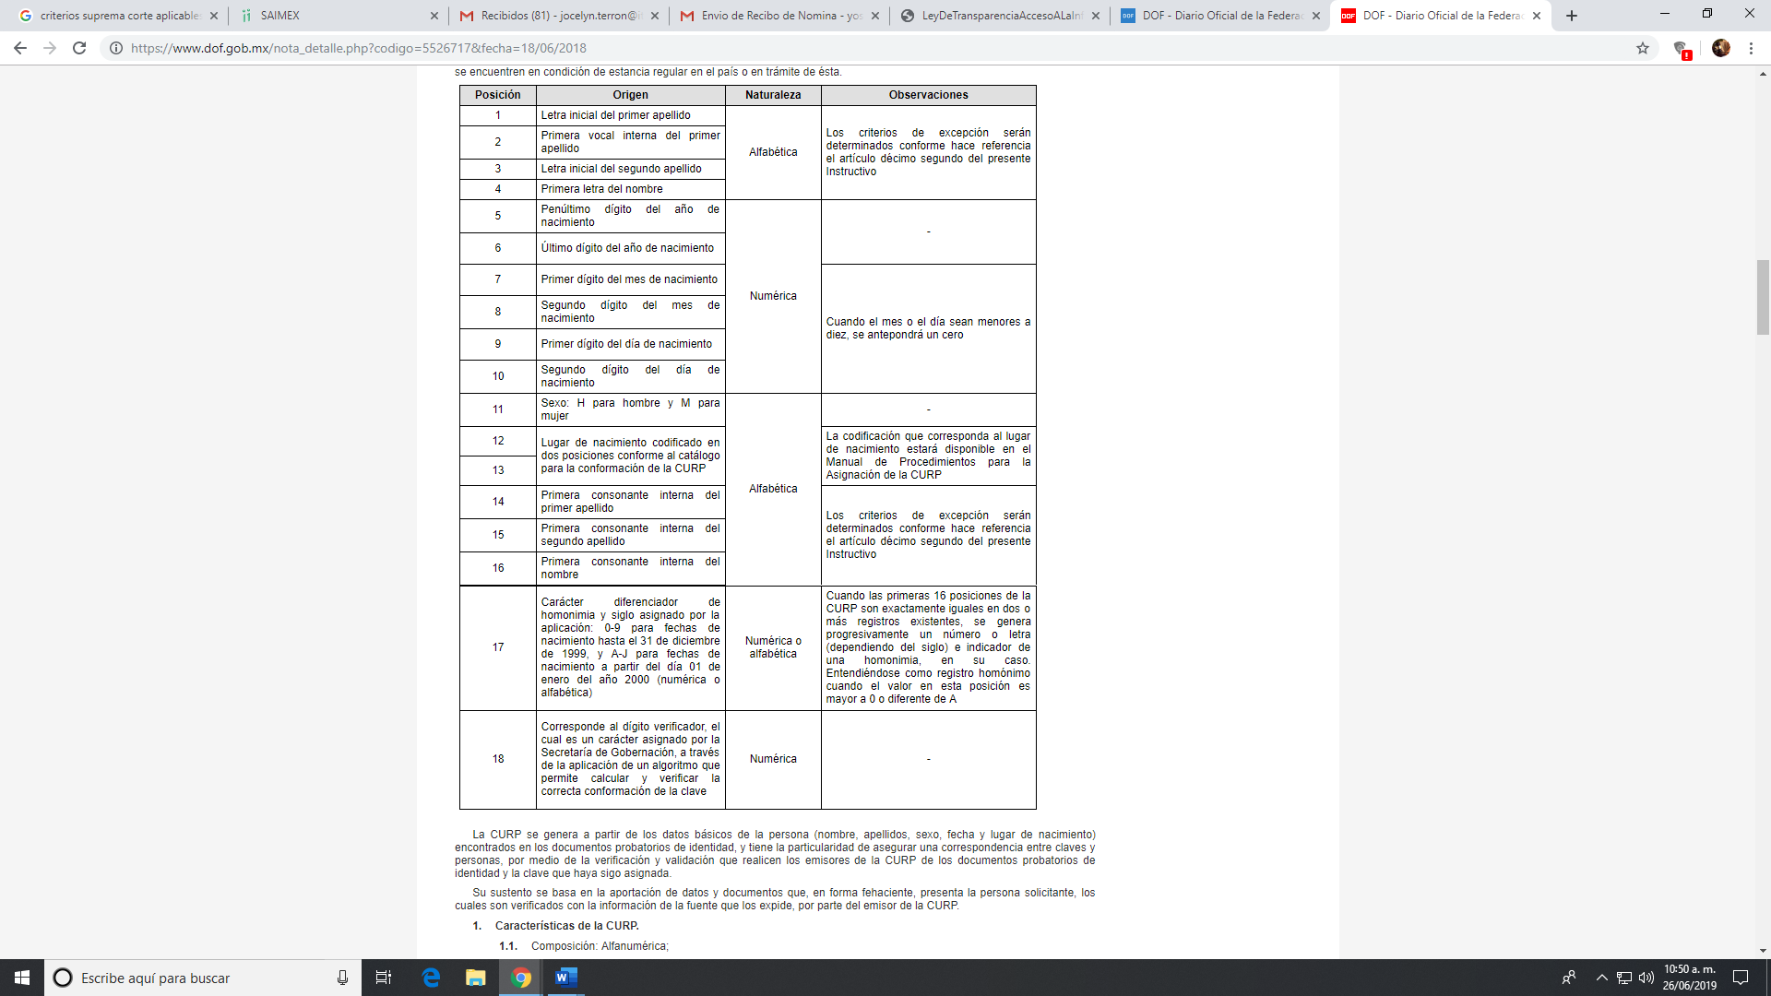
- Es entonces que a partir de los datos básicos de la persona (nombre, apellido, sexo, fecha y lugar de nacimiento) encontrados en los documentos probatorios de identidad es que se genera la CURP, la cual tiene la particularidad de asegurar una correspondencia entre claves y personas.
- Entre las características de la CURP, se encuentra:
Composición. Alfanumérica.
Longitud. 18 caracteres.
Naturaleza. Biunívoca.
Universalidad. Se asigna a todas las personas que conforman la población.
Verificabilidad. En su estructura existen elementos que permiten comprobar si fue conformada correctamente o no, así como fecha de nacimiento, sexo, identificad federativa de nacimiento y las primeras composiciones de la clave, conformadas por la letra inicial y primera vocal interna del primer apellido, la letra inicial del segundo apellido y la primera letra del nombre.
- Del mismo modo, los Lineamientos en comento señalan en su artículo Décimo Tercero, “Manejo de la Información que la información contenida en la Base de Datos Nacional de la Clave Única de Registro de Población (BNDCURP), tiene carácter de confidencial, por lo que su tratamiento debe ser acorde con la legislación aplicable y vigente en materia de transparencia y acceso a la información pública, y protección de datos personales.
- Es entonces que, de lo anterior, se desprende que la Clave Única de Registro de Población es un dato personal confidencial, ya que por sí releva información personal de su titular, y su exposición únicamente vulneraría la esfera privada del mismo, aunado a que no guarda relación con el desempeño profesional o laboral de un individuo ni con el ejercicio de recursos públicos.
- Ante ello, resulta aplicable el Criterio 18/17 emitido por el Instituto Nacional de Transparencia, Acceso a la Información y Protección de Datos Personales, que a la literalidad señala:
“Clave Única de Registro de Población (CURP). La Clave Única de Registro de Población se integra por datos personales que sólo conciernen al particular titular de la misma, como lo son su nombre, apellidos, fecha de nacimiento, lugar de nacimiento y sexo. Dichos datos, constituyen información que distingue plenamente a una persona física del resto de los habitantes del

Clave ISSEMyM

- El Instituto de Seguridad Social del Estado de México y Municipios (ISSEMYM) es el organismo público encargado de proporcionar los servicios de seguridad social a los servidores públicos del Estado de México, con el objetivo de garantizar a los derechohabientes el acceso a las prestaciones que otorga, de conformidad con el artículo 14 de la Ley de Seguridad Social para los Servidores Públicos del Estado de México y Municipios.
- En ese contexto, el artículo 9° del mismo ordenamiento, dispone que el Instituto de Seguridad Social del Estado de México y Municipios expedirá documentos de identificación para facilitar el acceso a las prestaciones a que tengan derecho; así, el artículo 158, fracción I del Reglamento de Servicios de Salud del Instituto de Seguridad Social del Estado de México y Municipios, establece que es obligación de los derechohabientes tramitar la credencial que los acredite como tal, la cual será de naturaleza personal e intransferible. En esta credencial se consignan diversos datos personales y se le asigna una clave para hacer identificable al trabajador con el objetivo de poder proporcionar los servicios que brinda el Instituto de Seguridad Social del Estado de México y Municipios.
- Como se advierte, el número del Instituto de Seguridad y Servicios Sociales del Estado de México y Municipios, es un dato personal que permite identificar que una persona que trabajó o trabaja en alguna institución pública del Estado de México, por la que tiene o tuvo derecho a esta prestación de seguridad social; además, es de destacar que dicho dato no cambia, aunque el trabajador se dé de baja y alta en diversas ocasiones, con motivo de haber trabajado en diferentes instituciones gubernamentales de la Entidad.

Número de empleado.
- El número de empleado de los servidores públicos del Ayuntamiento son asignados por el Departamento de Recursos Humanos o equivalente y se trata de un código identificador para uso exclusivo del empleado que, de vincularse y relacionarse al RFC lo hace identificable plenamente y, con los mismos se puede tener acceso a diversa información, inclusive con sus datos personales.
- Se trata de un número de identificación personal utilizado como usuario para acceder a diferentes aplicaciones internas del Ayuntamiento y que en las cuales existe información confidencial que atañe a su titular sirve de apoyo el criterio 06/19 emitido por el instituto Nacional de Transparencia, Acceso a la Información y Protección de Datos Personales (INAI):
Número de empleado. Cuando el número de empleado o su equivalente, se integra con datos personales de los trabajadores o funciona como una clave de acceso que no requiere adicionalmente de una contraseña para ingresar a sistemas de base de datos personales, procede su clasificación como confidencial.
- En otros escenarios, el número de empleado corresponde sólo a un número consecutivo que no contiene datos personales ni se relaciona con los mismos, por lo que, el Sujeto Obligado deberá de clasificar dicho dato únicamente si se integra con datos personales, tal y como lo señala el criterio orientador.

Registro Federal de Contribuyentes (RFC)

- El RFC es el Registro Federal de Contribuyentes, esta inscripción es realizada por el Servicio de Administración Tributaria, quien entrega una cédula de identificación fiscal en donde consta la clave que asigna este órgano desconcentrado de la Secretaría de Hacienda y Crédito Público, de acuerdo al artículo 27 del Código Fiscal de la Federación.
- De acuerdo a lo establecido en el artículo en comento, esta clave se compone de trece caracteres alfanuméricos, con datos obtenidos de los apellidos, nombre (s), fecha de nacimiento del titular, más una homoclave que establece el sistema automático del Servicio de Administración Tributaria.
- Ahora bien, la clave del Registro Federal de Contribuyentes, es el medio de control que tiene la Secretaría de Hacienda y Crédito Público (SHCP) a través del Servicio de Administración Tributaria (SAT), para exigir y vigilar el cumplimiento de las obligaciones fiscales de los contribuyentes; mientras que los particulares tramitan dicho dato, con el único propósito de realizar mediante esa clave de identificación, operaciones o actividades de naturaleza fiscal.
- Conforme a lo expuesto, el Registro Federal de Contribuyentes, es un dato personal, ya que hace a las personas físicas identificas e identificables, además de que las relaciona como contribuyentes de las autoridades fiscales. Es de destacar que el Registro Federal de Contribuyentes únicamente sirve para efectos fiscales y pago de contribuciones, por lo que se trata de un dato relevante únicamente para las personas involucradas, en el pago de estos.
- Lo anterior, resulta congruente con el Criterio 19/17 emitido por el Instituto Nacional de Transparencia, Acceso a la Información y Protección de Datos Personales, en el cual se señala lo siguiente:
Registro Federal de Contribuyentes (RFC) de personas físicas.
El RFC es una clave de carácter fiscal, única e irrepetible, que permite identificar al titular, su edad y fecha de nacimiento, por lo que es un dato personal de carácter confidencial.
- De tal suerte, el Registro Federal de Contribuyentes de las personas físicas no guarda relación con la transparencia de los recursos públicos, así como tampoco con el desempeño laboral que pueda tener una persona.

Deducciones personales
- Es necesario precisar que existen deducciones que se generan con motivo de una decisión libre y voluntaria de los servidores públicos, como son: créditos personales, cuotas sindicales y fondo de resistencia del Sindicato Único de Trabajadores de los Poderes, Municipios e Institución Descentralizadas del Estado de México, seguro de vida, accidentes y enfermedades.
- Asimismo, hay otras que se generan con motivo de una sentencia judicial, como es la pensión alimenticia que periódicamente se retira de la cuenta de un empleado, a efecto de que sea entregado a un tercero.
- En consecuencia, este tipo de deducciones son fruto de decisiones que impactan en el patrimonio de un servidor público con la finalidad de obtener un beneficio conforme a la decisión de un trabajador, mismas que no implican la entrega de recursos con cargo al erario, y tampoco reflejan el ejercicio de una prestación; por el contrario, en dichos casos se trata del libre ejercicio del servidor público para disponer de un ingreso que forma parte de su patrimonio.
- Así, dichas deducciones reflejan el destino que un servidor público da a su patrimonio, lo que se aleja de la transparencia y rendición de cuentas.
Deducciones que no son personales.
- La Ley del Trabajo de los Servidores Públicos del Estado y Municipios en el artículo 84 establece lo siguiente:
ARTÍCULO 84. Sólo podrán hacerse retenciones, descuentos o deducciones al sueldo de los servidores públicos por concepto de:
I. Gravámenes fiscales relacionados con el sueldo;
II. Deudas contraídas con las instituciones públicas o dependencias por concepto de anticipos de sueldo, pagos hechos con exceso, errores o pérdidas debidamente comprobados;
III. Cuotas sindicales;
IV. Cuotas de aportación a fondos para la constitución de cooperativas y de cajas de ahorro, siempre que el servidor público hubiese manifestado previamente, de manera expresa, su conformidad;
V. Descuentos ordenados por el Instituto de Seguridad Social del Estado de México y Municipios, con motivo de cuotas y obligaciones contraídas con éste por los servidores públicos;
VI. Obligaciones a cargo del servidor público con las que haya consentido, derivadas de la adquisición o del uso de habitaciones consideradas como de interés social;
VII. Faltas de puntualidad o de asistencia injustificadas;
VIII. Pensiones alimenticias ordenadas por la autoridad judicial; o
IX. Cualquier otro convenido con instituciones de servicios y aceptado por el servidor público.
- Dentro de las retenciones, descuentos o deducciones de sueldo se contemplan los gravámenes fiscales, Cuotas de aportación a fondos para la constitución de cooperativas y de cajas de ahorro, así como descuentos ordenados por el ISSEMyM por motivo de cuotas y obligaciones contraídas por los servidores públicos. Estos mencionados son de carácter público, toda vez que se consideran descuentos que por ley se deben realizar a los servidores públicos contrario a las deducciones personales que son por voluntad de cada servidor público.

- Seguro de Capitalización Individualizado.
- El Sistema de Capitalización Individualizado es el mecanismo mediante el cual, un servidor público y la Institución en la que labora, acumulan recursos, adicionales a su pensión; mismo que se integra hasta por tres rubros, los cuales son los siguientes:
• Subcuenta de cuota obligatoria; que corresponde a un porcentaje del sueldo sujeto a cotización, que se descuenta al servir público de manera automática.
• Subcuenta de aportación obligatoria: que es la aportación que realiza la Institución a favor del servidor público, el cual equivale a un porcentaje del sueldo sujeto a cotización.
• Subcuenta voluntaria: que es la cantidad que cada servidor público decide ahorrar de acuerdo con sus aportaciones, permitiendo acumular mayores ingresos para su retiro.
- En razón de lo anterior, debe considerarse que la subcuenta de cuota obligatoria y subcuenta de aportación obligatoria, deben ser considerados datos de naturaleza pública, ya que su publicidad es necesaria, considerando que se trata del ejercicio de recursos públicos que se les ha asignado a las dependencias y entidades y, la publicidad de dicha información permite conocer con certeza si el monto de las aportaciones que la Institución en la que labora el servidor público, es equivalente al porcentaje del sueldo bruto mensual de los servidores públicos. Situación que se robustece, con el Criterio 05/10 emitido por el entonces Pleno del Instituto Federal de Acceso a la Información y Protección de Datos, mismo que se trae por analogía, cuyo texto y rubro es el siguiente:
“Naturaleza de la información relativa a los montos aportados al Seguro de Separación Individualizado. De conformidad con la normatividad aplicable, las aportaciones relativas al Seguro de Separación Individualizado pueden ser divididas en tres grupos: las realizadas por las dependencias y entidades de la Administración Pública Federal; las que realizan los servidores públicos a través de las retenciones que efectúa la dependencia o entidad vía nómina; y las aportaciones adicionales extraordinarias que realizan los servidores públicos. En términos de lo que establecen los artículos 7, fracción IV y 12 de la Ley Federal de Transparencia y Acceso a la Información Pública Gubernamental, en relación con el artículo 14 de su Reglamento, se considera que la información del primer y segundo grupo es de carácter público. Respecto del primer monto, se debe señalar que se trata de la entrega de recursos públicos adicionales a aquellos que corresponden al sueldo bruto mensual integrado, es decir, se trata de una prestación que se obtiene a partir de una partida presupuestal distinta a la que corresponde al sueldo de dichos trabajadores. Respecto del segundo monto, esto es, la parte que aportan los servidores públicos, es de señalarse que, aun cuando se refiere a una decisión personal sobre su patrimonio, su publicidad es necesaria para determinar si las dependencias y entidades correspondientes han manejado los recursos públicos federales que les son asignados de conformidad con las disposiciones legales aplicables; esto es, la publicidad de dicha información permite conocer con certeza si el monto de las aportaciones que el gobierno federal destina al pago de la prima del Seguro de Separación Individualizado es equivalente al porcentaje del sueldo bruto mensual integrado que los servidores públicos aportan al referido seguro. En relación con el tercer grupo, cabe destacar que se trata de aportaciones adicionales extraordinarias, respecto de las cuales las dependencias y entidades no aportan pago alguno; por lo tanto, se trata de decisiones personales sobre el uso y destino que los servidores públicos desean dar a su patrimonio, información que de conformidad con los artículos 3, fracción II y 18, fracción II de la Ley Federal de Transparencia y Acceso a la Información Pública Gubernamental, debe clasificarse como confidencial.”
- En suma, debe considerarse que la naturaleza de la subcuenta de cuota obligatoria y de la subcuenta de aportación obligatoria, son datos de naturaleza pública y por ende no procede su clasificación en términos del artículo 143, fracción I de la Ley de Transparencia y Acceso a la Información Pública del Estado de México y Municipios.
- Del nombre de policías.
- En atención a que se observa que la información de la que se requiere acceso contiene información de los elementos de seguridad pública, es necesario señalar que las condiciones en las cuales se deberá entregar la información solicitada adquieren una especial naturaleza.
- En efecto, este instituto advierte que otorgar acceso al nombre de policías operativos podría comprometer la integridad de los mismos, de conformidad con lo que establece el artículo 140 de la Ley de Transparencia y Acceso a la Información Pública del Estado de México y Municipios:
“Artículo 140. El acceso a la información pública será restringido excepcionalmente, cuando por razones de interés público, ésta sea clasificada como reservada, conforme a los criterios siguientes:
I. Comprometa la seguridad pública y cuente con un propósito genuino y un efecto demostrable;
II. Pueda menoscabar la conducción de las negociaciones y relaciones internacionales;
III. Se entregue a la Entidad expresamente con ese carácter o el de confidencialidad por otro u otros sujetos de derecho internacional, excepto cuando se trate de violaciones graves de derechos humanos o delitos de lesa humanidad de conformidad con el derecho internacional;
IV. Ponga en riesgo la vida, la seguridad o la salud de una persona física;
(…)”

- En este contexto, este Pleno considera que dar a conocer los nombres de servidores públicos que realizan funciones en materia de seguridad, tal como es el caso de los policías, los vuelve identificables y posiblemente reconocibles para grupos delictivos; así, dicha información puede ser utilizada para vulnerar la vida, seguridad o salud de dichos elementos, incluso la de sus familias o entorno social, demás, de que aumenta el riesgo de que personas ajenas a los intereses institucionales e intenten realizar actos tendientes a inhibir o entrometerse en las funciones de los policías municipales, lo cual causaría una vulneración a la seguridad municipal.
- En ese sentido, el proporcionar el nombre de los elementos policiales operativos en la nómina general de la Dirección de Seguridad Pública y Vialidad Municipal, pone en riesgo de manera directa la vida y la seguridad de dicho servidor, siendo obligación de la Institución protegerla en todo momento para salvaguarda de sus integrantes.
- Lo anterior adquiere razón toda vez que la información solicitada hace identificable a los integrantes de seguridad pública, ya que permite que su identidad pueda determinarse de manera directa, pudiéndose ocasionar riesgos por la posible utilización y difusión de la información por grupos delictivos.
- Asimismo, existe la posibilidad de que personas ajenas a la Institución la utilicen para sorprender a la ciudadanía y realicen extorsiones telefónicas al amparo de usurpar la identidad de algún servidor público encargado de la seguridad pública; o que integrantes de organizaciones criminales los contacten para presionar en entregar información, como por ejemplo, la relacionada con investigaciones, nombres de integrantes que participan en los operativos e incluso documentación emitida por el SUJETO OBLIGADO, colocando en inminente riesgo la vida de todos los integrantes, menoscabando así las actividades de prevención del delito y combate a la delincuencia.
- Así como el artículo 6º Constitucional por un lado garantiza el derecho de acceso a la información, por otro lado, el derecho a la vida y la seguridad de las personas se encuentran protegidos por la Declaración Universal de los Derechos Humanos en su artículo 30. Bajo este contexto es necesario confrontar ambos derechos fundamentales, cuyo ejercicio en este caso particular es por lo que es necesaria la ponderación de ambos para que uno de ellos sea ejercido en la mayor medida posible.
- El dar el nombre de los servidores públicos operativos de la Dirección de Seguridad Pública y Vialidad Municipal pone en riesgo sus vidas y seguridad, ya que pueden ser identificarles, provocando que se utilice la información para amenazar, intimidar o extorsionar al integrante.
- El riesgo de perder la vida, la seguridad o la integridad se encuentra presente y es de mayor gravedad que la negativa de acceso a la información solicitada, la divulgación de la información, puede generar un daño desproporcionado o innecesario, lo cual debe evitarse en la medida de lo posible, frente a aquella que se solicita. Es de interés público y socialmente relevante la protección a la vida y seguridad de todas y cada una de las personas sobre cualquier otro derecho fundamental, por lo que se debe proteger a quienes trabajan y ayudan al logro de la seguridad pública.

- En ese mismo contexto, resulta pertinente establecer que la Constitución Política de los Estados unidos mexicanos y los Tratados Internacionales suscritos por el Estado mexicano en materia de Derechos Humanos, establecen que el derecho a la vida y la seguridad personal son los bienes supremos tutelados por los gobiernos, esto quiere decir, que no existe derecho alguno por encima de la vida y la seguridad personal. El derecho al acceso a la información, tutelado en el artículo sexto de nuestra Carta Magna, no es absoluto per se, toda vez que su objetivo es facultar a las personas a tener acceso a la información que les permita conocer cómo funcionan los órganos de gobierno, como parte fundamental de todo Estado democrático; dicho derecho permite a las personas tener una participación activa en la toma de decisiones de los gobernantes y a su vez, funciona como un ejercicio de fiscalización para supervisar las actividades que realiza eh Estado.
- Por lo que, el derecho a la vida y seguridad nacional tiene una-primacía que el derecho al acceso a la información, por lo que el bien jurídico a salvaguardarse primordialmente, es la vida y la seguridad de los servidores públicos encargados de la seguridad pública.
- Al respecto, cabe hacer mención que el artículo 81 fracción III de la Ley de Seguridad del Estado de México, establece lo siguiente:
“Artículo 81.- Toda información para la seguridad pública generada o en poder de Instituciones de Seguridad Pública o de cualquier instancia del Sistema Estatal debe registrarse, clasificarse y tratarse de conformidad con las disposiciones aplicables. No obstante lo anterior, esta información se considerará reservada en los casos siguientes:
…
III. La relativa a servidores públicos miembros de las instituciones de seguridad pública, cuya revelación pueda poner en riesgo su vida e integridad física con motivo de sus funciones;”

- Argumento que se fortalece con lo estipulado en el criterio número 6-09, del Instituto Nacional de Transparencia, Acceso a la Información y Protección de Datos Personales, antes (INAI), el cual refiere:
“Criterio 6-09
Nombres de servidores públicos dedicados a actividades en materia de seguridad, por excepción pueden considerarse información reservada. De conformidad con el artículo 7, fracciones I y III de la Ley Federal de Transparencia y Acceso a la Información Pública Gubernamental el nombre de los servidores públicos es información de naturaleza pública. No obstante lo anterior, el mismo precepto establece la posibilidad de que existan excepciones a las obligaciones ahí establecidas cuando la información actualice algunos de los supuestos de reserva o confidencialidad previstos en los artículos 13, 14 y 18 de la citada ley. En este sentido, se debe señalar que existen funciones a cargo de servidores públicos, tendientes a garantizar de manera directa la seguridad nacional y pública, a través de acciones preventivas y correctivas encaminadas a combatir a la delincuencia en sus diferentes manifestaciones. Así, es pertinente señalar que en el artículo 13, fracción I de la ley de referencia se establece que podrá clasificarse aquella información cuya difusión pueda comprometer la seguridad nacional y pública. En este orden de ideas, una de las formas en que la delincuencia puede llegar a poner en riesgo la seguridad del país es precisamente anulando, impidiendo u obstaculizando la actuación de los servidores públicos que realizan funciones de carácter operativo, mediante el conocimiento de dicha situación, por lo que la reserva de la relación de los nombres y las funciones que desempeñan los servidores públicos que prestan sus servicios en áreas de seguridad nacional o pública, puede llegar a constituirse en un componente fundamental en el esfuerzo que realiza el Estado Mexicano para garantizar la seguridad del país en sus diferentes vertientes”
- Precisado lo anterior, se advierte que pretendió clasificar información solicitada, no obstante, la Ley de Transparencia y Acceso a la Información Pública del Estado de México y Municipios señala que para la clasificación formal de la información solicitada, el SUJETO OBLIGADO deberá remitir el debido Acuerdo de clasificación fundado y motivado donde determine la clasificación de la información como reservada, de conformidad con lo dispuesto en los numerales 49, fracción VIII y 132 fracciones I, II y III de la Ley de Transparencia y Acceso a la Información Pública del Estado de México y Municipios, así como los numerales del Cuarto al Décimo Primero de los Lineamientos Generales en materia de Clasificación y Desclasificación de la Información, así como para la elaboración de Versiones Públicas, que literalmente expresan:
“Artículo 49. Los Comités de Transparencia tendrán las siguientes atribuciones:
VIII. Aprobar, modificar o revocar la clasificación de la información;

Artículo 132. La clasificación de la información se llevará a cabo en el momento en que:
I. Se reciba una solicitud de acceso a la información;
II. Se determine mediante resolución de autoridad competente; o
III. Se generen versiones públicas para dar cumplimiento a las obligaciones de transparencia previstas en esta Ley.”

Cuarto. Para clasificar la información como reservada o confidencial, de manera total o parcial, el titular del área del sujeto obligado deberá atender lo dispuesto por el Título Sexto de la Ley General, en relación con las disposiciones contenidas en los presentes lineamientos, así como en aquellas disposiciones legales aplicables a la materia en el ámbito de sus respectivas competencias, en tanto estas últimas no contravengan lo dispuesto en la Ley General. Los Sujetos Obligados deberán aplicar, de manera estricta, las excepciones al derecho de acceso a la información y sólo podrán invocarlas cuando acrediten su procedencia

Quinto. La carga de la prueba para justificar toda negativa de acceso a la información, por actualizarse cualquiera de los supuestos de clasificación previstos en la Ley General, la Ley Federal y leyes estatales, corresponderá a los Sujetos Obligados, por lo que deberán fundar y motivar debidamente la clasificación de la información ante una solicitud de acceso o al momento en que generen versiones públicas para dar cumplimiento a las obligaciones de transparencia, observando lo dispuesto en la Ley General y las demás disposiciones aplicables en la materia.

Sexto. Los Sujetos Obligados no podrán emitir acuerdos de carácter general ni particular que clasifiquen documentos o expedientes como reservados, ni clasificar documentos antes de que se genere la información o cuando éstos no obren en sus archivos.

La clasificación de información se realizará conforme a un análisis caso por caso, mediante la aplicación de la prueba de daño y de interés público.

Séptimo. La clasificación de la información se llevará a cabo en el momento en que: I. Se reciba una solicitud de acceso a la información;

I. Se determine mediante resolución de autoridad competente, o
III. Se generen versiones públicas para dar cumplimiento a las obligaciones de transparencia previstas en la Ley General, la Ley Federal y las correspondientes de las entidades federativas.

Los titulares de las áreas deberán revisar la clasificación al momento de la recepción de una solicitud de acceso a la información, para verificar si encuadra en una causal de reserva o de confidencialidad.

Octavo. Para fundar la clasificación de la información se debe señalar el artículo, fracción, inciso, párrafo o numeral de la ley o tratado internacional suscrito por el Estado mexicano que expresamente le otorga el carácter de reservada o confidencial.

Para motivar la clasificación se deberán señalar las razones o circunstancias especiales que lo llevaron a concluir que el caso particular se ajusta al supuesto previsto por la norma legal invocada como fundamento.

En caso de referirse a información reservada, la motivación de la clasificación también deberá comprender las circunstancias que justifican el establecimiento de determinado plazo de reserva.

Tratándose de información clasificada como confidencial respecto de la cual se haya determinado su conservación permanente por tener valor histórico, ésta conservará tal carácter de conformidad con la normativa aplicable en materia de archivos.
Los documentos contenidos en los archivos históricos y los identificados como históricos confidenciales no serán susceptibles de clasificación como reservados. Noveno. En los casos en que se solicite un documento o expediente que contenga partes o secciones clasificadas, los titulares de las áreas deberán elaborar una versión pública fundando y motivando la clasificación de las partes o secciones que se testen, siguiendo los procedimientos establecidos en el Capítulo IX de los presentes lineamientos.

Décimo. Los titulares de las áreas, deberán tener conocimiento y llevar un registro del personal que, por la naturaleza de sus atribuciones, tenga acceso a los documentos clasificados. Asimismo, deberán asegurarse de que dicho personal cuente con los conocimientos técnicos y legales que le permitan manejar adecuadamente la información clasificada, en los términos de los Lineamientos para la Organización y Conservación de Archivos.

En ausencia de los titulares de las áreas, la información será clasificada o desclasificada por la persona que lo supla, en términos de la normativa que rija la actuación del sujeto obligado.

Décimo primero. En el intercambio de información entre Sujetos Obligados para el ejercicio de sus atribuciones, los documentos que se encuentren clasificados deberán llevar la leyenda correspondiente de conformidad con lo dispuesto en el Capítulo VIII de los presentes lineamientos.”

- En tal contexto se deberá proceder a la clasificación de los nombres de los elementos de policía que realicen actividades operativas en campo.
- Si el servidor público incumple con estas formalidades y entrega la información sin proteger los datos personales incumple con lo que estipula las disposiciones legales establecidas; asimismo que si entrega un documento testado sin el debido acuerdo de clasificación.

- Por lo anteriormente expuesto, este Órgano Garante considera fundadas las razones o motivos de inconformidad que plantea el RECURRENTE, determinando REVOCAR la respuesta del SUJETO OBLIGADO, por lo que con fundamento en lo prescrito en los artículos 5 párrafos vigésimo noveno, trigésimo y trigésimo primero fracciones IV y V de la Constitución Política del Estado Libre y Soberano de México; 2, fracción II; 29, 36 fracciones I y II; 176, 178, 181, 185 de la Ley de Transparencia y Acceso a la Información Pública del Estado de México y Municipios, este ÓRGANO GARANTE emite los siguientes.

R E S O L U T I V O S

PRIMERO. Resultan fundadas las razones o motivos de inconformidad hechos valer en el Recursos de Revisión 553/INFOEM/IP/RR/2025 en términos del Considerando Cuarto y Quinto de la presente resolución.

SEGUNDO. Se REVOCA la respuesta emitida por el Ayuntamiento de Nextlalpan, a la solicitud de información pública registrada con el número 00004/NEXTLAL/IP/2025 y se ORDENA entregar vía Sistema de Acceso a la Información Mexiquense (SAIMEX), en versión pública, la siguiente información:

- Conciliación de Nómina correspondiente a la primera y segunda quincena de diciembre del ejercicio fiscal 2024, del Ayuntamiento de Nextlalpan y el Sistema Municipal para el Desarrollo Integral de la Familia de Nextlalpan.

Para efecto de lo anterior, se deberá emitir el Acuerdo del Comité de Transparencia en términos de los artículos 49, fracción VIII y 132, fracción II de la Ley de Transparencia y Acceso a la Información Pública del Estado de México y Municipios, en el que funde y motive las razones sobre los datos que se supriman o eliminen dentro del soporte documental respectivo objeto de las versiones públicas que se formulen, y se pongan a disposición del RECURRENTE.

TERCERO. NOTIFÍQUESE la presente resolución al Titular de la Unidad de Transparencia del Sujeto Obligado vía SAIMEX, para que conforme al artículo 186 último párrafo, 189 segundo párrafo y 194 de la Ley de Transparencia y Acceso a la Información Pública del Estado de México y Municipios; dé cumplimiento a lo ordenado dentro del plazo de diez días hábiles, e informe a este Instituto en un plazo de tres días hábiles siguientes sobre el cumplimiento dado a la presente y, se le apercibe que en caso de negarse a cumplir la presente resolución o hacerlo de manera parcial, se le impondrá una medida de apremio de conformidad con lo previsto en los artículos 198, 200, fracción III; 214, 215 y 216 de la Ley de Transparencia y Acceso a la Información Pública del Estado de México y Municipios

CUARTO. De conformidad con el artículo 198 de la Ley de Transparencia y Acceso a la Información Pública del Estado de México y Municipios, de considerarlo procedente, el SUJETO OBLIGADO de manera fundada y motivada, podrá solicitar una ampliación de plazo para el cumplimiento de la presente resolución.

QUINTO. Notifíquese a EL RECURRENTE la presente resolución, vía SAIMEX.

SEXTO. Se hace del conocimiento de EL RECURRENTE que, de conformidad con lo establecido en el artículo 196 de la Ley de Transparencia y Acceso a la Información Pública del Estado de México y Municipios, en caso de que considere que la resolución le cause algún perjuicio podrá impugnar vía juicio de amparo en los términos de las leyes aplicables.

ASÍ LO RESUELVE, POR UNANIMIDAD DE VOTOS, EL PLENO DEL INSTITUTO DE TRANSPARENCIA, ACCESO A LA INFORMACIÓN PÚBLICA Y PROTECCIÓN DE DATOS PERSONALES DEL ESTADO DE MÉXICO Y MUNICIPIOS, CONFORMADO POR LOS COMISIONADOS JOSÉ MARTÍNEZ VILCHIS, MARÍA DEL ROSARIO MEJÍA AYALA, SHARON CRISTINA MORALES MARTÍNEZ, LUIS GUSTAVO PARRA NORIEGA EMITIENDO VOTO PARTICULAR Y GUADALUPE RAMÍREZ PEÑA EMITIENDO VOTO PARTICULAR; EN LA DÉCIMA SÉPTIMA SESIÓN ORDINARIA, CELEBRADA EL CATORCE (14) DE MAYO DE DOS MIL VEINTICINCO, ANTE EL SECRETARIO TÉCNICO DEL PLENO ALEXIS TAPIA RAMÍREZ.

Políticas para la Integración del Informe Trimestral de los Sujetos de Fiscalización Municipales, OSFEM.
Convención Americana sobre Derechos Humanos. Artículo 13.
Constitución Política de los Estados Unidos Mexicanos. Artículo sexto, sección A, fracción I.
Corte Interamericana de Derechos Humanos. Caso Claude Reyes y otros vs. Chile. Sentencia de 19 de septiembre de 2006. Serie C. No. 151. Párr. 86.
Ibídem. Parr. 87.
Ley de Transparencia y Acceso a la Información Pública del Estado de México y Municipios. Artículo 9. … II. Eficacia: Obligación del Instituto para tutelar, de manera efectiva, el derecho de acceso a la información; …
https://legislacion.edomex.gob.mx/sites/legislacion.edomex.gob.mx/files/files/pdf/ley/vig/leyvig083.pdf

